
家豬
40325


家豬（學名：Sus scrofa domestica），通稱豬，是野豬被人類馴化後所形成的亞種，屬於哺乳動物綱偶蹄目全撰類豬科豬亞科豬屬，古代也稱其為「豕」、「豚」、「豵」等。家豬的獠牙較野豬短，是人類的家畜之一，目的是從豬身上取得豬肉、豬腳等食材。人類蓄養家豬的歷史相當悠久，不過至16世紀才被人類帶入美洲，中國飼養的豬即是人類最早馴養的豬的直系後代。20世紀後期，家豬發展培育達到成熟。豢養區域，多為生產穀物或玉米的農產產地。
家豬
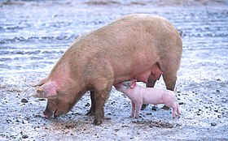
家豬的母豬與小豬
保護狀況
馴養
科學分類
界： | 動物界 Animalia
門： | 脊索動物門 Chordata
綱： | 哺乳綱 Mammalia
目： | 偶蹄目 Artiodactyla
科： | 豬科 Suidae
屬： | 豬屬 Sus
種： | 野豬 S. scrofa
亞種： | 家豬 S. s. domestica
三名法
Sus scrofa domestica
(Linnaeus, 1758)
異名
- Sus domestica
Linnaeus, 1758
世界各地飼養家豬的方式多為圈養，例如台灣的蓄豬業。20世紀中期以前，此地區家豬多食加熱過的廚餘或蕃薯葉，且為個別小規模蓄養，不過現今以企業化大型經營為主，飼料部分也多改成專用飼料。根據世界糧食組織的統計，在2010年底，全世界家豬約為9.65億頭。其中，中國大陸境內的家豬為4.76億隻，佔總數49%，為全世界第一；第二名則為美國，為0.649億隻。
在台灣部分地區，如客家地區及三峽清水祖師廟仍有神豬競賽活動，為地方社群傳統文化。


二、起源
家豬是人類馴化野豬而成。在距今9000年左右的土耳其東南部的查耀努（Çayönü）等多個遺址和中國賈湖遺址、磁山遺址都出土了豬骨，已經具有較為明顯的家豬特徵，可見它們已經被馴化一段時間了。世界各地的家豬都和本地的野豬在基因上更相似，與其他地區的家族親緣關係較遠。因此，有可能是「多中心獨立馴化」，即：古代各地區的文明是獨立馴化了身邊的野豬，同時衍生出許多亞種。今天全球多數的家豬都含有歐洲或東亞家豬的血緣。歐洲家豬和亞洲家豬分別起源於亞洲野豬和歐洲野豬，即現代家豬有著兩個母系起源。中國的傳統家豬其實是黑色的，但肥肉率較高，現在已經不再常見。

三、用途
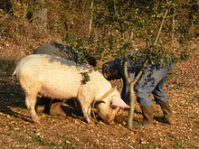
法國洛特省吉尼亞克的豬在尋找松露
人類飼養家豬主要是為了可食用的豬肉。其他從豬而來的食品有香腸、火腿、培根、煙肉、豬皮（英語：pork scratchings）等。像豬肝、豬大腸、豬血等也會作為食物，在全球範圍內，豬也是僅次於雞和鴨，最常被屠宰取肉的動物，在2013年，全球有超過14億五千萬隻豬被屠宰取肉[，將豬屠宰取食的行為又稱殺豬；不過猶太教及伊斯蘭教認為豬對人來說是不潔的(unclean to you)，故禁食豬肉。
人類曾以豬奶作為食物，不過取得不易，因此沒有商業化的生產。托斯卡納的Porcorino乳酪是用豬奶作的。
用做食物並非豬唯一的價值，在過去，人們會利用豬來尋找及挖掘松露。這是因為不管是天然松露還是人工種植的松露都生長在地下，採集並不容易，而且松露的氣味與誘發母豬性衝動的雄甾烯醇類似，因此母豬對松露最為敏感，可說是天生的松露獵人；不過也由於母豬非常喜歡松露，所以常直接將找到的松露吃掉，不易為採集人所控制；而且豬用鼻子拱開地面時會破壞松露的菌絲體，導致以後松露的產量下降，因此人們常常用狗代替豬來尋找松露。同時在1985年之後，義大利政府也禁止使用豬來發掘松露。
除了供食用和作為寵物，豬在人類生命科學和生物科學中的特殊價值。在所有動物中，豬的生理、生化、解剖、代謝、骨骼發育、心血管系統、消化系統等與人類最為接近，因此是醫學研究（例如動物模型）和人類異種器官移植的最佳供體，也是藥理、藥效等製藥方面的理想實驗動物，豬基因組學、蛋白質組學、豬基因操作等技術的發展，已經為製備人源化轉基因豬和人類疾病模型提供了條件。尤其是 小型豬(Mini Pig)，在形態學、解剖學、生理學、生物、生化、飲食結構、營養代謝、染色體結構、基因結構和基因組序列[18]等方面，都與人類具有較高的相似性。其中中國農業科學院北京畜牧獸醫研究所原研究員馮書堂教授主持的五指山小型豬近交系研究已經產生第二十五代近交系小型豬（F25），其近交係數達到0.99519，而且已經進入以生命科學和醫學研究為主的產業化開發階段
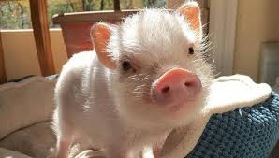

四、生活習性

五、羣居
豬為喜羣居的膽小動物，同窩或異窩同大的豬應收容在同一豬舍飼養。習慣於成羣活動、居住和睡卧，結對是一種突出的交往活動，羣體內個體間表現出身體接觸和保持聽覺的信息傳遞，彼此能和睦相處，但也有競爭習性，大欺小，強欺弱，羣體越大，這種現象越明顯。離羣獨居者，可懷疑其有問題。

六、排泄
豬的鮮明特徵之一是它們的清潔度。與人們的看法相反，豬通常是愛乾淨的動物。它們選擇的廁所遠離食物、水槽和庇護所，也不會在糞便附近睡覺或躺下休息。豬愛好清潔，豬有在低濕的地方排糞的習慣，睡卧在高燥的地方，有經常保持清潔的特性。豬不在吃睡地方排糞尿，並表現一定的糞尿排泄規律。生長豬在採食中一般不排糞，飽食後約5分鐘開始排泄一兩次，多為先排糞，後排尿。喂料前易排泄，多為先排尿後排糞。在兩次餵食的間隔裏只排尿，很少排糞。夜間一般進行兩三次排糞。豬還習慣在睡覺剛起來飲水或起卧時排泄。當豬圈過小、豬羣密度過大、環境温度過低時其排泄習性容易受到干擾破壞。

七、智商
豬是最社交和最聰明的飼養動物之一。養豬者創建堅固的圍欄和圍欄的原因是，即使相對好的圍欄，豬也可以逃脱。眾所周知，它們成對工作，有時，更聰明的豬甚至會打開圍欄，讓其他豬逃脱。它們還可以學習經過實驗和研究證明的新行為。甚至可以移動屏幕光標並記住它們已經知道的繪圖和塗鴉。科學家認為它們比靈長類動物甚至三歲大的孩子聰明。

八、行為
爭鬥行為包括進攻、防禦、躲避和守勢的活動。生產中見到的爭鬥行為主要是為爭奪羣體內等級、爭奪地盤和爭食。探究行為包括探查活動和體檢行為。豬的一般活動大部分來源於探究行為，大多數是朝向地面上的物體，通過看、聽、聞、嗅、啃、拱等感官進行探究，通過探究以獲得對環境的認識和適應。異常行為是指超出正常範圍的行為。着重指對人畜造成危害或帶來經濟損失的異常行為，它的產生多與豬所處的環境中的有害刺激有關。這些行為主要是活動受到限制，長期高密度圈養等因素的影響。它們會用泥土來遮擋敏感的皮膚，避免陽光和昆蟲叮咬。

九、感官
豬對顏色的感覺比較遲鈍但對嗅覺敏感。豬的嗅覺極好。口鼻部的大型圓形軟骨與肌肉相連，從而使其具有更大的柔韌性和強度，可以紮根於地面。豬對吃喝的記憶力很強，對與吃喝有關的時間、聲音、氣味、食槽方位等很容易建立起條件反射。豬有點神經質，易受干擾引起應激反應。
豬的全景視野為310º，雙目視野為35-50º。 這意味着，與人類相比，豬優先考慮其單眼側面視覺，這會增加其全景視力（更大的能力來檢測可能的危險，食物，其他豬等），並降低其雙焦點視力（更大的距離計算難度）。據認為它們不能進行眼睛調節。不像其他沒有窩居的動物，例如綿羊，可抬起頭去看遠處的物體。豬是否具有色覺的能力，程度如何，仍然是一些爭論的源頭。但是，視網膜中視錐細胞的存在具有兩種不同的波長敏感性（藍色和綠色）表明至少存在一些色覺。

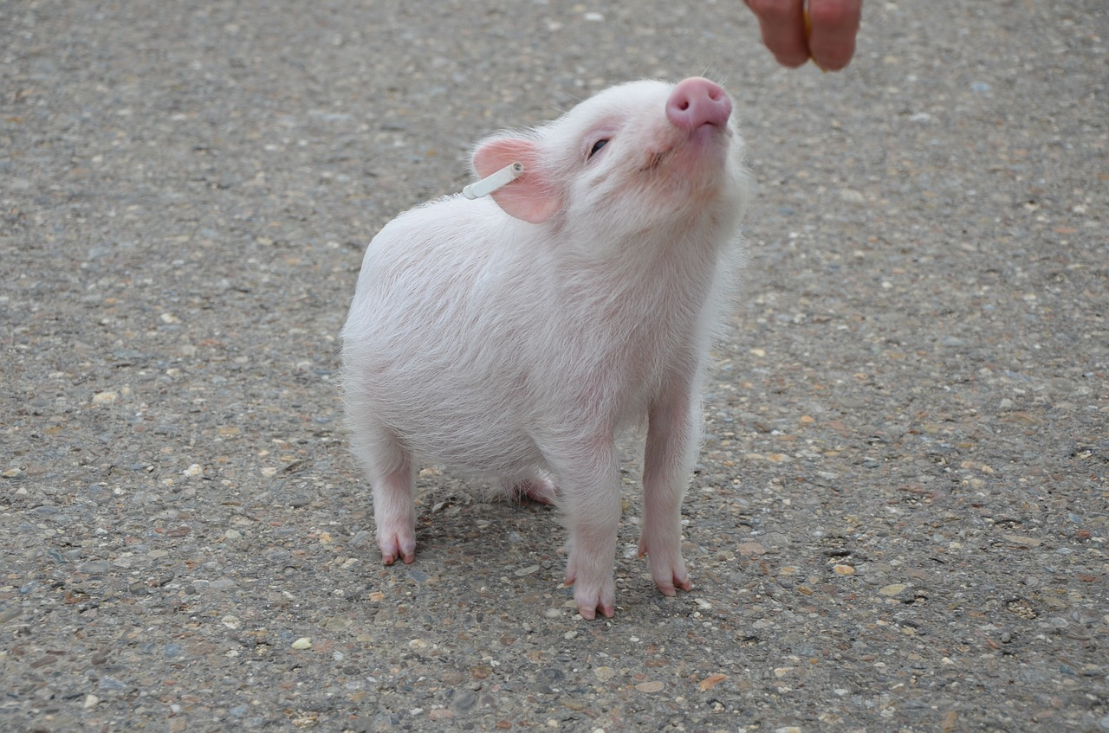
資料來源:

https://zh.m.wikipedia.org/zh-tw/%E5%AE%B6%E8%B1%AC
https://baike.baidu.hk/item/%E5%AE%B6%E8%B1%AC/1730315

